
النقل في الكائنات الحية
❶تخير الإجابة الصحيحة من بين الأقواس

1- نسبة الأملاح غير العضوية في البلازما الدم اقل من.........%
( 1 - 2 - 3 - 4 )
2- تشكل نسبة الماء في البلازما ..........% من حجم الدم
(60 - 70 - 80 - 90 )
3- من البروتينات التي توجد في بلازما الدم :
( الألبيومين - الجلوبيولين - الفيبرينوجين - كل ما سبق )
4- تنشأ كرات الحمراء في نخاع العظام للعمود الفقري والقص والضلوع بمعدل ................ مليون خلية/ثانية
( 0.5 - 075 - 1 - 1.5 )
5- تتحطم كرات الدم الحمراء بعد ............. يوما
(60 - 80 - 100 -120 )
6- يحدث غلق الصمامين بين الأذينين والبطينين عند الانقباض صوت :
( حاد وقصير - غليظ وطويل - حاد وطويل - غليظ وقصير)
7- العصب الحائر
- يسرع من ضربات القلب - يقلل من ضربات القلب
- يزيد من سرعة التنفس - يقلل من سرعة التنفس
8- تكمن أهمية الجهاز الليمفاوي في أنه :
- يمثل الجهاز المناعي - ينقل المواد الغذائية
- يحتوى على مكونات البلازما مع كرات الدم البيضاء - يساعد على تجلط الدم
9- تبدأ الدورة البابية من
- الخملات وتنتهي بالقلب - الوريد البابى الكبدي وتنتهي بالوريد الكبدي
- الوريد الكبدي وتنتهي بالوريد البابى الكبدى
- الشعيرات الدموية التي توجد في داخل الخملات وتنتهي بالوريد الكبدي
10- قد يتجلط الدم داخل الأوعية الدموية وذلك بسبب
- تحول الثرومبين إلى بروثرمبين - وجود مادة الهيبارين التي يفرزها الكبد
- تحول البروثرمبين إلى ثرومبين - تكون الفيبرينوجين
11- يعود وجود عمود متصل من الماء بداخل الأوعية الخشبية إلى قوة
( التلاصق - التماسك - التشرب - الشد الناتجة عن النتح )

❷تكلم عن اثر كل من هذه القوى في صعود العصارة
" الضغط الجذري- التشرب- الخاصية الشعرية "
❸كيف فسر العلمان ديكسون وجولى ارتفاع الماء في الأنابيب الشعرية؟
وما هي الشروط الواجب توافرها حتى تكون قوة الشد عالية في الأنابيب؟

❹ارسم شكلا مبسطا يوضح الدورة الدموية في الإنسان ثم اكتب البيانات على الرسم

❺اكتب نبذة مختصرة عن كل مما يأتي :
الكامبيوم - ظاهرة الإدماء - العقدة الجيب أذينية - خلايا الدم البيضاء

❻اذكر مكان ووظيفة كل من الآتى :
القصيبات - النقر- غشاء التامور - الكيوتين - الهيموجلوبين - العقدة الأذينية البطينية

❼يوجد في النباتات خلايا ترتبط بوظيفة النقل:
ا-اذكر اسم هذه الخلايا.
ب-حدد نوعية المواد التي تنتقل خلال هذه الخلايا.
ج-حدد اتجاه النقل في كلا من هذه الخلايا.
س- اشرح كيف تتكون الجلطة الدموية في الإنسان؟

❽علل لماياتى:
▪جدار البطين الأيسر أكثر سمكا من جدار البطين الأيمن؟
▪عدم رجوع الدم في الأوردة عادة إلى الأجزاء السفلى من الجسم؟
▪عدم قدرة الضغط الجذري على نقل إلى قمم الأشجار العالية؟
▪لا ينجح نقل الشتلات من مكانها إلى أرض جديدة إذا تعرضت للشمس مدة طويلة
▪يسمع الطبيب صوتين مختلفين لضربات القلب ويسهل عليه تميزيهما؟
▪لا يتجلط الدم داخل الأوعية الدموية؟
▪يتغير عدد دقات القلب حسب الحالة الجسمية أو النفسية للإنسان؟
❾ بم تفسر:
لون الدم الشرياني أحمر فاتح ولون الدم الوريدي أحمر قاتم
يتعرض مرض تليف الكبد إلى حالة سيولة في الدم
تغلظ أوعية الخشب بمادة اللجنين
❿اذكر مكان ووظيفة كل من الاتى:
الصمام ثنائي وثلاثي الشرفات
العقدة الجيب أذينية والعقدة الأذينية البطينية

❶❶ماذا يحدث في الحالات التالية:
غياب الصمامات من أوردة الأطراف
نقص الأكسجين في خلايا النبات خاصة الأنابيب الغربالية
❶❷اشرح مع ذكر السبب:
خاصية التشرب أثرها محدود جدا في صعود العصارة
القوى الناشئة عن النتح هي القوى الأساسية التي تعمل على سحب الماء في الساق إلى مسافة شاهقة
تتجدد الصفائح الدموية بصفة مستمرة
تتحرك كرات الدم البيضاء في الجسم بصفة مستمرة
رقة جدار الشعيرات الدموية وتشعبها وانتشارها في جميع المساحات بين الخلايا؟
لا يمكن تفسير صعود الماء إلى قمم الأشجار العالية بالضغط الجذري؟

اذكر مكان ووظيفة كل من :
الصمام النصف هلالى - الصمام المترالى - الكمبيوم - القصيبات
اكتب نبذة مختصرة عن الآتى :
وظائف الدم - القوى التي تعمل على صعود العصارة في النبات - الدورة الكبدية البابية
الشكلان التاليان ( ا , ب ) يوضحان كيفية قياس ضغط الدم في الإنسان تعرف على الشكلين,ثم اجب عن الأسئلة التي تليها:-

ا- أى الشكلين يعبر عن قياس الضغط الانقباضي؟ وأيهما يعبر عن الضغط الانبساطي؟ اذكر سبب إجابتك
ب-ما المقصود بكل من ( الضغط الانبساطي-الضغط الانقباضي )
ج-ماذا يقصد عندما يقال:ضغط دمك 110/70؟
د-ما المقصود بمفهوم : ضغط الدم؟وما مقداره في الحالة العادية؟
ه-فسر :انخفاض ضغط الدم في حالة حدوث نزيف للدم؟

الشكل التخطيطي التالي يمثل تركيب القلب في الإنسان أجب عن الأسئلة التالية:-
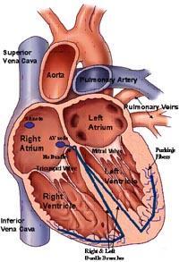

ا-ما أسماء أجزاء الشكل المرقمة والمميزة بالأحرف
ب-ارسم (على الشكل) التقسيم الداخلي للقلب ثم وضح بالأسهم مسار الدم داخل إلى القلب وخارجا منه.
مستعينا بالشكل التالي. اجب عن التالي
ا-اكتب ما تدل عليه الأرقام من (1-6)
ب-اذكر وظيفة التراكيب أرقام (1-2-3-4)

مستعينا بالشكل الذي أمامك أجب عما يأتي :
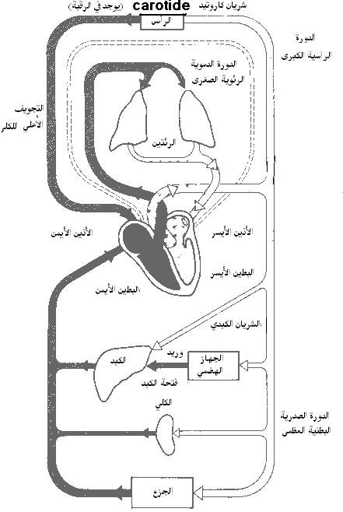

( 2 )

( 1 )

( 3 )

حدد اسم كل دورة في ( 1 ) و ( 2 ) و ( 3 )
ما أهمية كل من الدورات الثلاث ؟

